Reconociendo la violencia Intrafamiliar

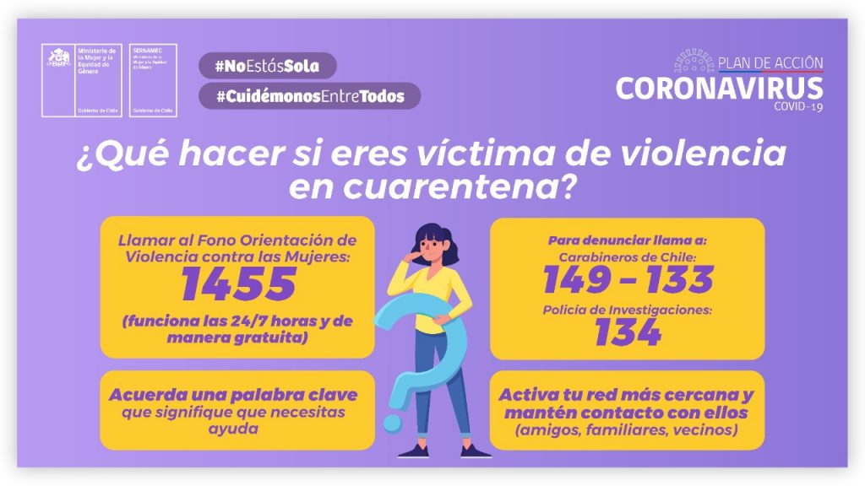

¿Qué se debe hacer frente a un caso de violencia familiar?
No guardes silencio. Si puedes y tienes la confianza cuéntaselo a alguien, sí no puedes haz la denuncia en carabineros o en el centro de la mujer más cercano. También puedes hacer la denuncia de manera telefónica desde red fija y celulares al N° 1455 o 149.

No abandones la denuncia. Debes comprometerte a realizar un esfuerzo para seguir todos los pasos que te indiquen para hacer efectiva la denuncia. Permite ser acompañada por personal capacitado de los centros Sernameg o Carabineros.

Busca ayuda, tú no estás sola. Ahora es momento de no perder el diálogo con personas cercanas (familia, amigos, vecinos, etc) lo importante es mantenerse comunicada para evitar represalias del agresor.

No te olvides tampoco de asistir a asesorías del centro de la mujer. Recuerda al igual que sanes las heridas del cuerpo debes sanar tus heridas emocionales.

“EL MEJOR ALIADO DEL AGRESOR ES EL SILENCIO, SÍ SE PUEDE SALIR DEL CÍRCULO DE VIOLENCIA FAMILIAR.
¡¡¡DENUNCIA!!!

¿Quiénes son los maltratadores?
Son todas aquellas personas que cometen actos violentos hacia sus parejas o hijos/as, adultos mayores, etc.

“Es posible que la violencia intrafamiliar no se denuncie por la esperanza que tiene la víctima que el agresor cambie”.

Ciclos de la violencia

ACUMULACIÓN DE TENSIÓN
Es la etapa en la cual la pareja acumula tensiones como producto de discusiones y desacuerdos. La víctima trata de justificar la conducta del agresor ya sea por el trabajo, cansancio. Etc.

EXPLOSIÓN O CRISIS
Es la etapa en la que se descarga de forma descontrolada la cólera acumulada con diversos tipos de agresiones.

ARREPENTIMIENTO O LUNA DE MIEL
En la que el agresor(a) promete no agredir y cambiar. En esta etapa la víctima cree en la promesa y la esperanza de cambio.





¿Qué es violencia intrafamiliar?

Es cualquier acción u omisión que cause daño físico o psicológico, maltrato sin lesión, inclusive la amenaza.

La violencia intrafamiliar se produce entre:
- Cónyuges
- Convivientes
- Parientes por consanguinidad o afinidad.
- Cuando existe un hijo en común
- Cuando se trata de una persona menor de edad, adulto mayor o discapacitada.

Tipos de violencia Familiar :

Violencia Física

Violencia Psicológica

Violencia Sexual
Violencia Económica

